**ESERCIZIO 1**

Dati i seguenti indicatori di un’azienda industriale, presenta lo SP sintetico riclassificato senza tener conto della delibera degli utili. (non sviluppare le voci dell’attivo corrente e circolante e del capitale di debito).

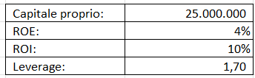

È presente 1 dato da ipotizzare a scelta.

Video soluzione: <https://www.youtube.com/watch?v=ViP9rAJFtQE>

**ESERCIZIO 2**

Dati i seguenti indicatori di un’azienda industriale, presenta entrambi gli Stati Patrimoniali riclassificati.  
(non sviluppare le voci dell’attivo immobilizzato e dell’attivo corrente)

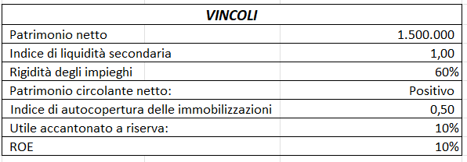

È presente 1 dato da ipotizzare a scelta.

**ESERCIZIO 3**

Dati i seguenti indicatori, presenta lo SP riclassificato (senza sviluppare le voci dell’attivo corrente e circolante e del capitale di debito) e il CE civilistico sintetico (solo lettere maiuscole).

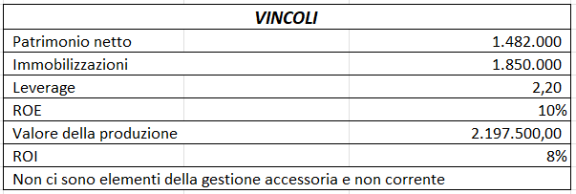

Sono presenti 2 dati da ipotizzare a scelta (Entrambi nel C.E. civilistico sintetico)